Прокуратура Сызранского района разъясняет:

Ответственность за отсутствие освещения на детских игровых площадках.

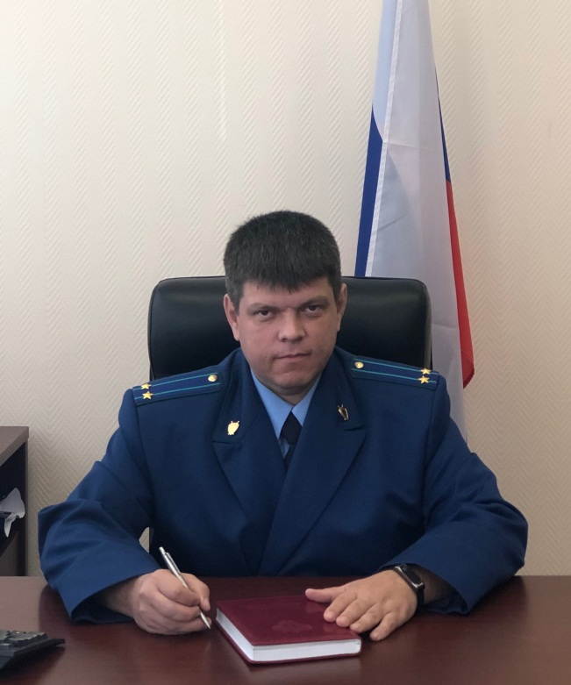
Разъясняет исполняющий обязанности прокурора Сызранского района Геннадий Лебедев.
Согласно п.п. "ж" п. 2 Правил содержания общего имущества в многоквартирном доме, утвержденных Постановлением Правительства Российской Федерации от 13.08.2006 № 491, в состав общего имущества многоквартирного жилого дома включаются объекты, предназначенные для обслуживания, эксплуатации и благоустройства многоквартирного дома, в т.ч. детские и спортивные площадки, расположенные в границах земельного участка, на котором расположен многоквартирный дом.
Одним из основных требований к детским игровым площадкам является достаточное освещение. Кроме того, игровая площадка должна хорошо просматриваться с разных сторон. Вопрос освещения особенно актуален в условиях короткого светового дня. Помимо возможности эксплуатации игровых объектов в темное время суток, благодаря достаточному и качественному освещению обеспечивается полноценное наблюдение за детьми, их безопасному передвижению по площадке.
Ответственность за содержание, в том числе за освещение детской игровой площадки, являющейся объектом общего имущества многоквартирного дома, возлагается законодателем на управляющую компанию.
При ненадлежащем исполнении обязанностей по содержанию детских игровых площадок, включая недостаточное освещение или его полное отсутствие, для управляющей компании установлена административная ответственность по ст. 14.4 КоАП РФ. Санкция данной статьи предусматривает наложение административного штрафа на должностных лиц - от 3000 до 10000 рублей; на юридических лиц - от 20000 до 30000 рублей.

30.03.2022

